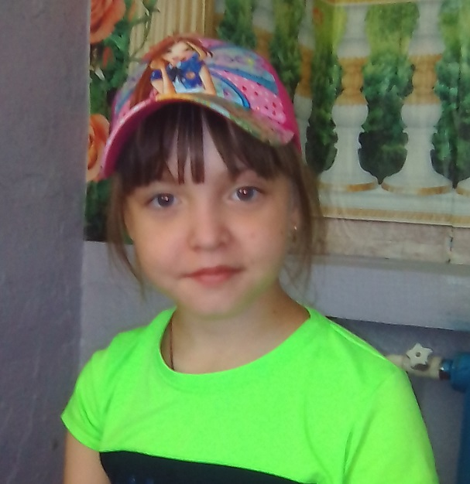
Сказка
«Мои добрые дела».
Я сегодня проснулась в хорошем настроении, бабушка накормила меня вкусными блинами.
-Какая же ты добрая бабушка! – сказала я.
-И ты можешь стать доброй, если будешь помогать людям, уважать старших, не обижать тех, кто слабее тебя! И тогда я задумалась над её словами и решила, что буду делать добрые дела. Вышла я во двор, огляделась вокруг, смотрю, кому -бы помочь. И вдруг, вижу, что наш пёс Трезор высунул язык и тяжело дышит. Я налила ему воды в миску, он утолил жажду и радостно завилял хвостом. Вот и первое моё дело.
Пошла я к соседской бабушке, а она на диване сидит и грустит.
-Что с вами, баба Вера? – спросила я.
- Ох, внученька! Потеряла я где –то свои очки и теперь без них не могу прочитать свежую газету. Я пошла по её комнатам и увидела, что они лежат на комоде. Поблагодарила меня баба Вера, дала мне горсточку конфет и я пошла домой.
Настроение у меня стало ещё лучше. «Как же , здорово быть доброй и помогать кому – ни будь…» - подумала я.
Дома меня милая, добренькая, бабулечка похвалила за мои добрые дела и угостила вкусным, спелым яблочком.

Автор сказки: Аня Уколова,
с.Петропавловкс, 8 лет, 2018 год.

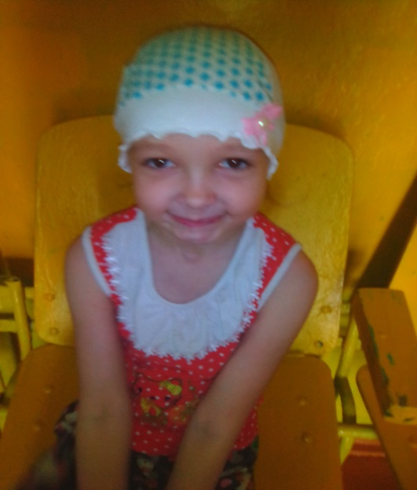

Сказка
«Как у божьей коровки появились точки».

Жил - был художник. И придумал он как-то раз нарисовать сказочную картину о жизни насекомых. Рисовал он, рисовал, и вдруг увидел божью коровку. Не очень красивой она ему показалась. И решил он изменить цвет спинки, странно выглядела божья коровка. Изменил цвет головки, она опять странно выглядела. А когда нарисовал пятнышки на спинке – красивая она стала. И так она ему понравилась, что он нарисовал сразу 5-6 штук. Картину художника повесили в музее, что бы все любовались. А у божьих коровок до сих пор точки на спине. Когда другие насекомые спрашивают: « Почему, у вас божьих коровок точки на спине?» Они отвечают: «Это нас художник раскрасил»
Автор сказки: Кокотова Арина
6 лет, с.Петропавловск, 2018 г.

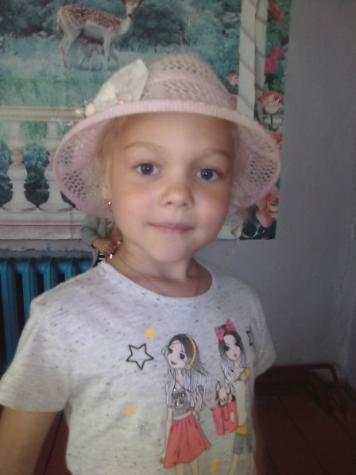

Сказка
«Рука помощи».

Я встала утром, умылась, причесалась и бабушка пригласила меня на блинчики. А их очень люблю. Затем пошла на улицу погулять и вижу бежит коза, а за ней пастух. Я решила помочь и побежала догонять козу. Я её догнала. Уставшая, решила пойти домой отдохнуть, порисовать красками и почитать книжечки. И по дороге встретила гусеницу, посадила её на листик и пошла дальше. Встретив уставшую старую бабушку, которая попросила помочь дойти до дома и накормить собачку. Я всё исполнила. Вот так я протянула руку помощи.
Автор сказки: Вязникова Арина, 7 лет,
г.Пермь, 2018 г.

